1. 플레이어
2. 스테이터스

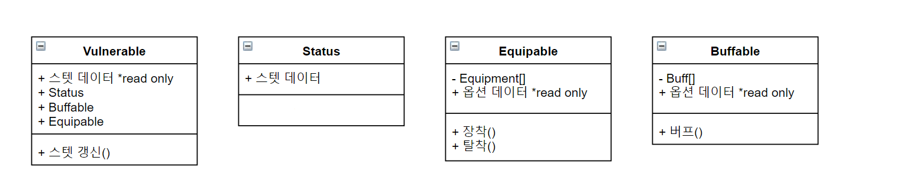

1. Vulnerable (AbilityStatus)  
   - 사용자가 접하는 최종 스테이터스, 자원 등을 관리  
   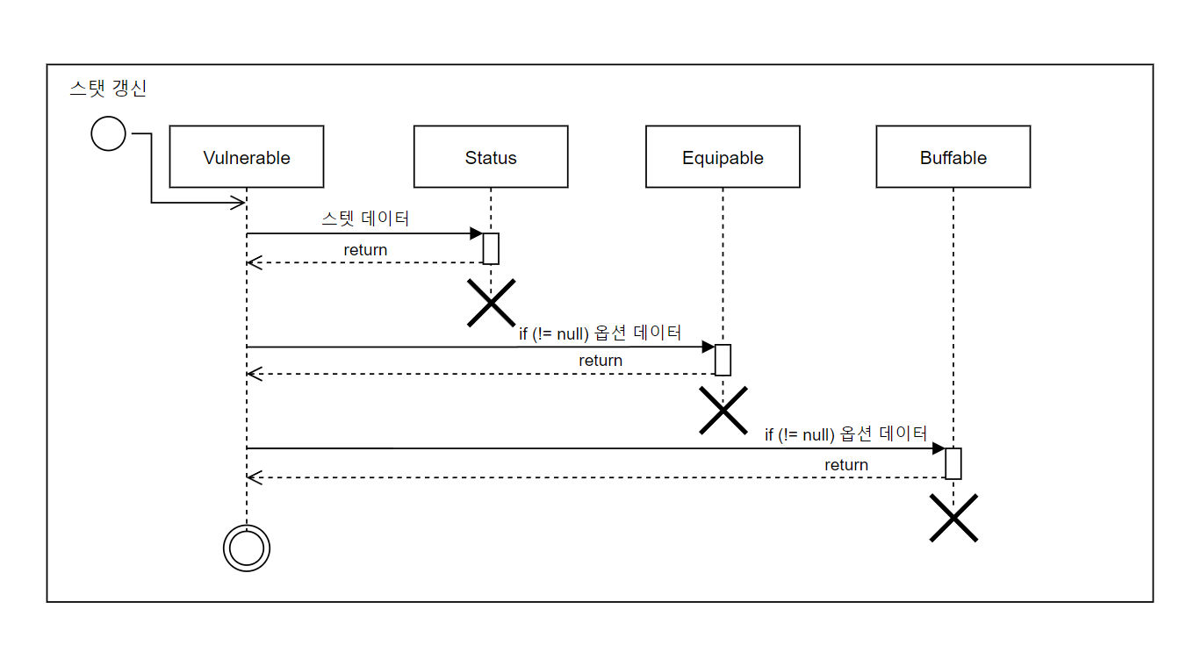  
   - 핵심 기능인 스탯 갱신은 스탯에 영향을 주는 요소들의 수치를 반영하여 스탯 데이터를 갱신
2. Status  
   - 체력을 갖고 피해를 주고받을 수 있는 객체의 기초 스탯을 보관  
   - 게임 도중에 수치를 바꾸는 것이 상정되지 않음 (버프와 장비를 활용)
3. Equipable (EquipmentSlot)  
   - 장비를 장착, 탈착하여 옵션 수치를 모아 저장
4. Buffable (BuffManager)  
   - 버프의 생성과 소멸을 관리, 옵션 수치를 모아 저장